*** С Новым годом!***

Наступивший новый 2017 год обещает нам быть весёлым и ярким. Но чтобы быть на высоте, нужно неустанно трудиться и действовать. Петушок не любит ленивых и пассивных людей. Так что ваш успех в ваших руках!

Редакция газеты «Школьник» от всей души поздравляет вас с Новым годом и желает учебных и творческих успехов!

*События второй четверти…*

*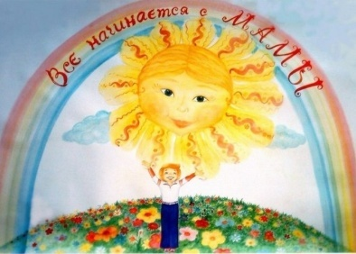Хотя вторая четверть самая маленькая в учебном году, но за этот период в школе произошло много интересных событий! Познакомьтесь с обзором этих событий.*

*День матери*

29 ноября прошёл концерт, посвящённый мамам! В концерте приняли участие не только ученики, но и учителя школы. Ученики начальной школы нарисовали замечательные рисунки, посвящённые мамам, а редакция газеты «Школьник» совместно с первоклассниками создали видеоролик о мамах!

____________________________________________________

***Баскетбол***

Команда старшеклассников 8-11 классов приняла участие в городских соревнованиях по баскетболу. Подготовил команду Бархатов Сергей Дмитриевич.

_____________________________________________________

**Слёт дружин ЮИДД**

Ученики 6-7 классов приняли участие в городском слёте юных инспекторов движения. Ребята демонстрировали свои знания в теории и практике. Решали тесты по правилам дорожного движения, определяли марки автомобилей, участвовали в эстафете, оказывали первую медицинскую помощь. Команду подготовила педагог – организатор Наталья Николаевна Симакова.

**Городские предметные олимпиады**

В ноябре – декабре прошёл муниципальный тур предметных олимпиад. 24 обучающихся нашей школы приняли участие в олимпиадах. Наши ребята завоевали 11 призовых мест.

|  |  |  |  |
| --- | --- | --- | --- |
| призёр | класс | предмет | руководитель |
| Арзамасцева Анастасия | 10 | Английский язык | Ившина Я.А. |
| Исламгулова Софья | 8 А | Обществознание | Сарафанова Е.В. |
| Чистяков Вячеслав | 10 | ОБЖ | Бочкарёва Е.В. |
| Назипова Дарья | 8Б | ОБЖ | Бочкарёва Е.В. |
| История | Потибенко Г.С. |
| Право | Сеченова Е.А. |
| Парфёнова Юлия | 11 | Право | Сеченова Е.А. |
| Кубышкина Анастасия | 10 | Право | Сеченова Е.А. |
| Куцайкина Алёна | 8Б | Право | Сеченова Е.А. |
| Межевых Стефания | 7А | Технология | Янюк Н.М. |
| Родионова Яна | 11 | Русский язык | Сафина Е.П. |

Мы поздравляем призёров и благодарим преподавателей за хорошую подготовку учащихся.

___________________________________________________________________________

***ЭкоКолобок***

С большим успехом выступила команда 4х  классов в городском конкурсе ЭкоКолобок! Ребята заняли 1 место! Это следующие учащиеся: Еремей Курков, 4а; Бояринов Даниил, 4а; Зауэр Эвелина, 4а; Елистратова Софья, 4б; Хасанова Алиса, 4б. Подготовили ребят Наталья Николаевна Бархатова и Ольга Владимировна Носкова. ________________________________________________________________________

***«Лапа помощи»***

Несколько лет подряд ученики школы и педагоги школы участвуют в акции милосердия «Лапа помощи», собирают корм для бездомных животных. Спасибо всем неравнодушным людям, особую благодарность хочется выразить ученикам начальной школы, 5в, 9Б и 11 классам!

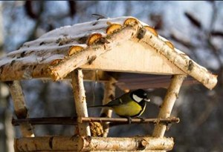***Акция «Покормите птиц зимой»***

Наша школа каждый год активно участвует в акции «Покормите птиц зимой». В этом году была изготовлена 41 кормушка. К сожалению, на конкурс можно отправить только две, а какие замечательные кормушки изготовили ребята вместе со своими родителями! Кормушки Екатерины Бочкарёвой, 5А и Артёма Постникова были удостоены призовых мест. Также в рамках этой акции прошли конкурсы: «Частушек» - Ульяна Миннибаева и Алёна Куцайкина, 8Б – 3 место (руководитель Лариса Гурьяновна Миннибаева); конкурс «Синичкин календарь» - коллектив 1в – 1 место (руководитель Татьяна Анатольевна Есаулкова); конкурс «Селфи» - Гена Чистяков,1А – 3 место (руководитель Валентина Ивановна Килеева), «Синичкины вопросы» - 4классы - 2 место ( руководитель Ольга Владимировна Носкова) и Ульяна Калугина, 9А - 2 место (руководитель Любовь Яковлевна Заманская).

Молодцы ребята!

_________________________________________________________________________

***Юные интеллектуалы***

Для учеников начальной школы в ЦДТ ежегодно проводятся интеллектуальные игры «Альфа», «Бета» и «Гамма». В первом туре приняли участие 22 ученика нашей школы, семь из них стали призёрами и прошли во второй тур. Это: Кира Анискина, 2А; Артём Постников, 2Б; Даша Кадочникова, 2б; Егор Уткин, 3Б; Полина Чурикова 4Б; Вика Александрова, 4А и Данил Бояринов, 4А. Желаем ребятам успехов в «Бета» туре!

______________________________________________________________________

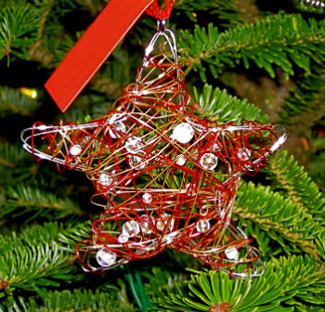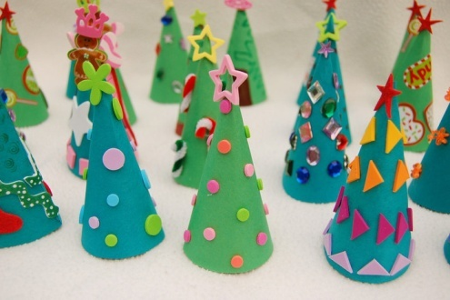***«Чудо – ёлочки»***

В преддверии нового года в школе и городе прошли интересные конкурсы «Ёлочка» и «Супер – игрушка». Конкурс «Ёлочка» был организован станцией юных натуралистов, его основная цель: «Сохранение живых ёлочек». Ребятам было предложено создать праздничные деревца из подручных материалов. 19 работ были выполнены ребятами нашей школы. Работа ученика 5а класса Ильи Бабенко получила 1 место в городском туре.

Также наши ученики приняли активное участие в городском и поселковом конкурсе «Супер – игрушка». Было создано 20 игрушек, они украшают ёлку у ДК «Горняк» и ёлку на городской площади.

***В новогоднюю сказку…***

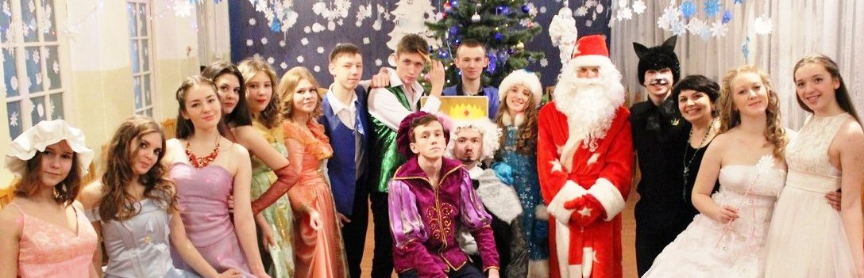 В предновогодние дни мы все немного сказочники. Мы можем творить чудеса своими руками. Спектакли музыкального театра школы № 3 ждут не только ученики, но и взрослые. В этом году были поставлены спектакли для учеников начальной школы «Новогодняя сказка» и мюзикл «Золушка» для старших ребят. В представлениях были заняты ученики 8-11 классов, выпускники и педагоги школы. Над спектаклями работает целая команда: изготовление костюмов - Надежда Михайловна Янюк, декорации и бутафория – Екатерина Владимировна Южанина, музыкальное оформление - Сергей Дмитриевич Бархатов, вокальные номера – Ксения Сергеевна Куцайкина, сценарий и постановка спектаклей – Елена Анатольевна Сеченова. А в украшении зала участвовали все ученики школы, поэтому в последние дни декабря в школе царила предпраздничная суета, радость и ожидание чуда! Ребята – артисты сумели подарить сказку и новогоднее настроение зрителям, отыграв девять представлений для учеников школы, учителей, родителей и воспитанников ДОУ № 42.

Подготовка к спектаклям надолго запомнится юным артистам. Своими впечатлениями мы попросили поделиться ученицу 11 класса Лиану Зауэр:

*«Новогодние спектакли в школе – это что-то необычайное, это погружение в сказку. Причём это происходит не неожиданно, а как бы постепенно. Я была участником новогодних мероприятий, поэтому полностью погрузилась в эту атмосферу.   
Когда Елена Анатольевна, наш режиссёр дала нам сценарий спектаклей, я поняла, что этот Новый год в школе будет сказкой. Оба сценария и детской и взрослой ёлки были очень интересными. В ёлке для начальных классов было много волшебства, веселья, игр…всё это наводило на воспоминания из детства: совсем недавно мы сами малышами смотрели с удовольствием представления, верили в эту сказку. В ёлке для старшеклассников мне особо понравилась атмосфера сказки. «Золушка» - это постановка, которая снова заставляет верить нас в чудеса, в волшебство, никогда не унывать и бороться за своё счастье.*

*Вот что особенно мне нравится в новогодних спектаклях в школе, так это подготовка к ним. Наши репетиции: сначала просто постановка голоса, потом разбор движений, обучение танцам, песням – всё это оставляет большой отпечаток в памяти, также это огромный опыт. Также я люблю украшать зал к новому году. Это момент, когда вся школа объединяется, момент, когда обычный класс превращается в необычайно 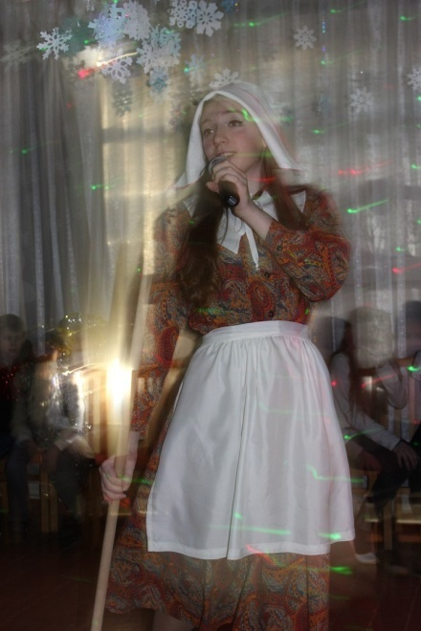красивый зал с декорациями, украшениями.  
Именно в школе по-настоящему ощущаешь приближение праздника.*

*В этом году я попробовала себя в новой роли - я проводила конкурсы. Я думала, что это будет трудно, но всё оказалось не так плохо. Мне понравилось работать с ребятами. Они все оказались очень активными и веселыми ребятами! Я хочу сказать спасибо нашим педагогам, которые организовывают в школе из года в год такие представления. Знаю, сколько нервов и трудов надо потратить, чтобы всё получилось! Мне бы хотелось, чтобы театр в нашей школе не прекращал работать.   
Я заканчиваю в этом году школу и, знаете, могу с уверенностью сказать, что буду с удовольствием приезжать в школу, чтобы посмотреть новогодние спектакли, даже после окончания школы».*

**

**2017 год – Год экологии в России**

Год экологии будет иметь одну важную цель — привлечение общественности к проблемам насущным, связанным с нашей природой, ее загрязнением и последствиями этих загрязнений. Правительство РФ обеспокоено тем, что вот уже который год экологическая ситуация в стране становится все хуже. Ведущие специалисты в области экологии уже бьют тревогу, предупреждая нас о нависшей угрозе. Руководство страны, в том числе и президент Владимир Путин, уверены, что удачная реализация планов касаемо Года экологии поможет в корне изменить ситуацию не только в России, но и мире.Кроме того, Минприроды России намерено в текущем году создать пять новых охраняемых территорий (заказники на Соловецком архипелаге и на Новосибирских островах, национальные парки "Ладожские шхеры" в Карелии и "Сенгилеевские горы" в Ульяновской области, заповедник "Васюганский" в Томской и Новосибирской областях).

Каждый из нас может внести свой вклад в дело сохранения природы!  
(источники: <http://www.garant.ru/news/689041/#ixzz4VfdTlHP3> <http://god2017.com/novosti/2017-god-stanet-godom-ekologii-v-rossii>)

*Подборку подготовила CrazyEnot*

***В мире спорта***

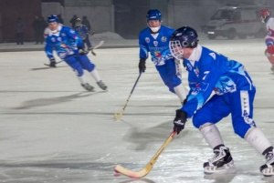С 5 января в Краснотурьинске на стадионе "Маяк" начался предварительный этап Первенства России среди юниоров 1998-1999 г.р.   
  
В гости к нам пожалуют хоккеисты шести команд: по два коллектива из Кемерова и Красноярска, хоккеисты Первоуральска и Хромтау (Казахстан). Краснотурьинский "Маяк" выступит под флагом сборной Свердловской области.   
  
Состав участников:   
1.СБОРНАЯ Свердловской области.   
2. СДС г.Кемерово   
3. «КУЗБАСС» г. Кемерово   
4. «ДИВНОГОРЕЦ»

г.Дивногорск   
5. «ГОРНЯК» г.Хромтау   
6. «УРАЛЬСКИЙ ТРУБНИК» г.Первоуральск   
7. «ЕНИСЕЙ» г. Красноярск 

За сборную команду Свердловской области играет наш ученик - Вячеслав Чистяков.

Желаем команде и лично Славе успеха и побед!

***Готовимся к зимней олимпиаде***

С 23 по 28 января в школе будут проводиться зимние олимпийские игры для учеников 5 – 9 классов.

 В прошлом году игры не состоялись из-за холодов, надеемся, что в этом году погода будет к нам благосклонна.

Ребята будут соревноваться в различных видах спорта: коньки, лыжные гонки, эстафета, зимний футбол и выступление групп поддержки. Смотрите внимательно положение об олимпиаде и не забудьте вовремя подать заявки!

Желающих старшеклассников мы приглашаем стать волонтёрами и помощниками судей.